Отчет по стационару «Черное озеро» ИЛ СО РАН
за 2011 год

I. Выявлена немонотонная связь между уловистостью феромонных ловушек и плотностью популяции сибирского шелкопряда на стадии гусеницы (рис. 1). В разреженных популциях шелкопряда при увеличении плотности заселения пихт гусеницами, параллельно увеличивается уловистость ловушек. Однако, при достижении некоторого критического значения плотности популяции вредителя, уловистость начинает падать. Это объясняется невозможностью конкуренции ловушек с самками шелкопряда, выделяющими феромон для привлечения самцов. Таким образом, ловушки информируют о росте популяции лишь в диапазоне плотностей от нуля до 40 гусениц на дерево, что вполне достаточно для целей оперативного прогноза. Критическая величина улова – 100 бабочек/ловушку/сезон – совпадает с ранее рекомендованной нами пороговой величиной при феромонном мониторинге этого вредителя, при достижении которой необходимо переходить к прямому учету гусениц методом околота.

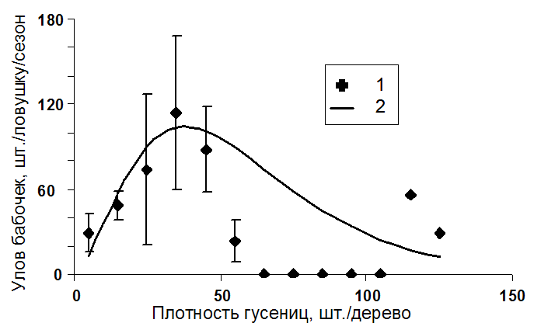

Рис. 1. Связь плотности локальной популяции гусениц сибирского шелкопряда и уловов феромонных ловушек на этой же территории. 1 – улов бабочек самцов в ловушку; 2 – модельная аппроксимация.

II. Выявлен масштаб распространения на юге Сибири дальневосточного пришельца – уссурийского полиграфа Polygraphus proximus. Выявлены границы очагов вредителя, охватывающих уже более 35 тыс. га в 19-и административных районах четырех субъектов Российской Федерации (Кемеровская и Томская области, Республика Алтай, Красноярский край). Молекулярно-генетический анализ популяций жуков (совместно с ИЦиГ СО РАН), выполненный на рибосомальных праймерах на генетический район субъединиц I и II цитохромоксидазы (COI и COII) свидетельствует о неоднократных и независимых друг от друга интродукциях полиграфа в регионы Сибири. С помощью полевого скрининга найден аттрактант для привлечения жуков полиграфа уссурийского в феромонные ловушки. Им оказался 2-метил-3-бутен-2-ол, ранее указанный в качестве феромона для североамериканского полиграфа Polygraphus rufippenis.

III. С целью оценки устойчивости отдельных компонентов ряда многокомпонентных феромонов у чешуекрылых были проведены расчеты с использованием современных квантово-химических методов. Квантово-химические расчеты атомной и электронной структуры в основном и возбужденном состоянии с помощью метода конфигурационного взаимодействия, проводились полуэмпирическим методом Хартри-Фока РМ3 с помощью программы OpenMopac2007. Были рассчитаны пути реакций, энергетические барьеры и теплоты образования продуктов реакций для того, чтобы оценить возможность химического взаимодействия феромонов с веществами, содержащимися в воздухе. Были изучены возможности реакции феромонов с водой, молекулой кислорода, терпенами. Оценены последствия воздействия света и УФ-излучения на отдельные компоненты многокомпонентного феромона (совместно с ИФ СО АН).

Перечень интеграционных и других проектов, выполненных с использованием стационара
Грант РФФИ 09-04-00412-а «Система феромонной коммуникации у лесных насекомых-филлофагов: связь квантово-химических свойств молекул феромонов и поведения насекомых» (руководитель Суховольский В.Г.).
Грант РФФИ 10-04-00196-а «Эколого-генетические механизмы изменения ареалов лесных дендрофильных насекомых при антропогенных и климатических воздействиях» (руководитель Баранчиков Ю.Н.).
Грант РФФИ 11-04-10108-к «Организация и проведение комплексной экспедиции "Эколого-генетическая структура популяций хвойных растений и насекомых-дендрофагов в Азиатской России"» (руководитель Баранчиков Ю.Н.).
Грант Президента РФ для кандидатов наук МК-7049.2010.4 «Оценка инвазийного потенциала дендрофильной энтомофауны в Сибири». (руководитель Н.И.Кириченко).
Международный хоздоговор со Службой карантина животных и растений США (APHIS, USDA) «Географическая изменчивость непарного и сибирского шелкопрядов» (Отв. исполнитель Ю.Н. Баранчиков).
Всего: 5

Число сотрудников, студентов, школьников и иностранных ученых, работавших в 2011 году на стационаре.
Институт леса СО РАН – 1 гл.н.с., 4 с.н.с., 3 н.с., 2 м.н.с., 1 вед.инж. и 3 аспиранта – всего 820 чел./дня;
Сибирский федеральный университет: 1 проф., 1 доцент, 3 студента – 64 чел./дня.
Сибирский технологический университет: 1 проф., 2 студента – 18 чел./дней;
Хакасский государственный университет им. Катанова, 1 ассистент – 15 чел./дней
Всего: 917 чел./дней

Публикации в рецензируемых изданиях, частично или полностью выполненные на стационаре «Черное озеро» и опубликованные в 2011 году

- Бабичев Н.С. Пемфиг складчатый (Pemphigus plicatus Dolgova) в Хакасии // Известия Санкт-Петербургской лесотехнической академии. – С.-П., 2011. – Вып. 196. – С. 12-20.
- Баранчиков Ю.Н., Гродницкая И.Д. Роль микробиоты терат в эволюции зоогенных образований лиственничных почковых галлиц // Известия Санкт-Петербургской лесотехнической академии. - 2011. - Вып. 196, – С. 21-28.
- Баранчиков Ю.Н., Овчинникова Т.М. Локальные климатические изменения и крах популяций насекомого-галлообразователя. // Вестник МГУЛ. Лесной Вестник. 2011. № 4. С.89-92.
- Баранчиков Ю.Н., Петько В.М., Астапенко С.А., Акулов Е.Н., Кривец С.А. Уссурийский полиграф – новый агрессивный вредитель пихты в Сибири // Вестник МГУЛ. Лесной Вестник. 2011. № 4. С.78-81.
- Пашенова Н.В., Баранчиков Ю.Н., Петько В.М. Агрессивные офиостомовые грибы из ходов полиграфа уссурийского // Защита и карантин растений, 2011. Вып. 6. С. 50-52.
- Петько В.М., Вендило Н.В., Лебедева К.В., Плетнев В.А., Демидко Д.А. Реакции самцов соснового шелкопряда на половые аттрактанты в борах Сибири // Известия Санкт-Петербургской лесотехнической академии. – 2011. – Вып. 196. – С. 78-85.
- Kirichenko N., Flament J., Baranchikov Yu., Grégoire J-C. Larval performances and life cycle completion of the Siberian moth, Dendrolimus sibiricus (Lepidoptera: Lasiocampidae), on potential host plants in Europe: a laboratory study on potted trees // European Journal of Forest Research, 2011. – V. 130. № 6. P. 1067-1074. DOI: 10.1007/s10342-011-0495-3.

Научный координатор стационара ИЛ СО РАН «Черное озеро»,
Заведующий лабораторией лесной зоологии,
канд. биол. наук Ю.Н. Баранчиков
Эффективность использования стационара в отчетном году

Институт, cтационар | Показатели эффективности работы стационара
Институт, cтационар | Количество публикаций в рецензируемых изданиях, | Количество интеграционных и других проектов, выполнявшихся на стационаре | Количество научных мероприятий, проведенных на стационаре | Количество чел*дней, отработанных на стационаре сотрудниками институтов СО РАН, других организаций, студентами, школьниками, аспирантами и иностранными учеными | Пример наиболее значимого сотрудничества на стационаре (страна, организация, ФИО известного ученого)
ИЛ СО РАН  «Черное озеро» | 7 | 5 | - | 917 | -

